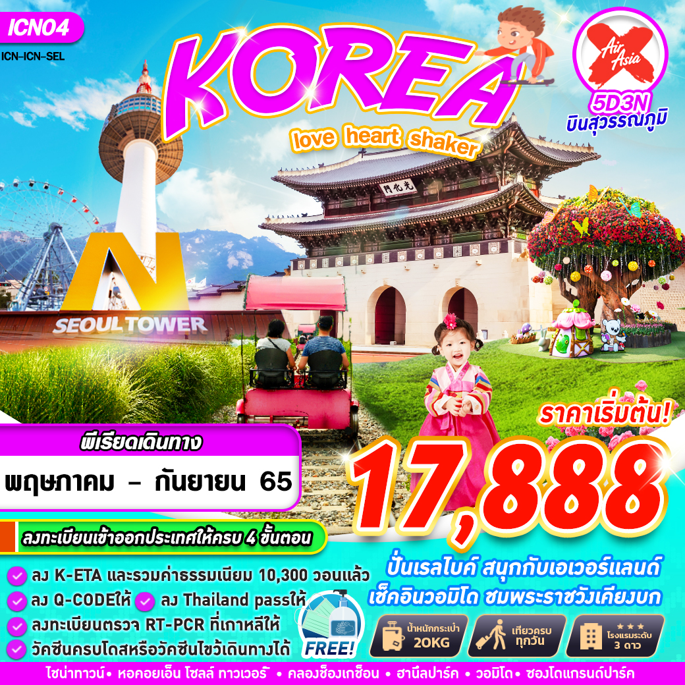

บินด้วยสายการบิน AIR ASIA X (XJ) : ขึ้นเครื่องที่ท่าอากาศยานสุวรรณภูมิ (BKK)
XJ700 | BKK (สุวรรณภูมิ) – ICN (อินชอน) | 02.35 – 10.05
XJ701 | ICN (อินชอน) – BKK (สุวรรณภูมิ) | 11.20 – 15.10
**โหลดกระเป๋าสัมภาระโดยน้ำหนักไม่เกิน 20 ก.ก. (1 ชิ้น) และ ถือขึ้นเครื่องบินได้น้ำหนักไม่เกิน 7 ก.ก. **
**ขอสงวนสิทธิ์ในการเปลี่ยนแปลงไฟล์ทบินและสายการบิน**

ผู้ที่เดินทาง จะต้องได้รับวัคซีนดังต่อไปนี้ : ASTRAZENECA/SINOVAC/SINOPHARM/MODERNA/PFIZER/JOHNSON&JOHNSON ถึงจะได้รับการรองรับการละเว้นการกักตัว เมื่อถึงประเทศเกาหลี โดยประเทศเกาหลีรับรองวัคซีนไขว้ โดยการฉีดเข็มที่ 2 ต้องไม่เกิน 180 วัน (ยกเว้น JOHNSON&JHNSON เข็ม 1 ไม่เกิน 180 วัน) หากเป็นเข็มบูสเตอร์ ต้องก่อนเดินทาง 14 วัน

ลงทะเบียนให้ครบ 4 ขั้นตอน
1. ลงทะเบียน K-ETA พร้อมชำระค่าธรรมเนียม
2. ลงทะเบียน Q-CODE ให้
3. ลงทะเบียนตรวจ PCR ที่เกาหลีให้ (ไม่รวมค่าตรวจ ประมาณ 80,000 วอน)
4. ลงทะเบียน THAILAND PASS

DAY 1 กรุงเทพฯ (สุวรรณภูมิ) (–/–/-)
23.00 คณะพร้อมกัน ณ ท่าอากาศยานสุวรรณภูมิ ชั้น 4 เคาน์เตอร์ สายการบิน AIR ASIA X โดยมีเจ้าหน้าที่ของบริษัทฯ คอยให้การต้อนรับ อำนวยความสะดวกในการลงทะเบียนเพื่อรับหน้ากากอนามัย และมัคคุเทศก์คอยให้คำแนะนำมาตราการการป้องกัน COVID-19 ก่อนออกเดินทาง
**กรุณาเผื่อเวลาในการเดินทางมายังสนามบินอย่างน้อย 3 ชั่วโมง เนื่องจากต้องใช้เวลาในการเช็คอิน**
DAY 2 กรุงเทพ (สุวรรณภูมิ) – อินชอน - ซงโดเซ็นทรัลพาร์ค – INCHOEN CHINA TOWN+DONGHWA VILLAGE – WOLIMDO - ปั่น REAL BILK YEONGJEONG (-/L/D)
02.35 ออกเดินทางสู่ ท่าอากาศยานนานาชาติอินชอน ประเทศสาธารณรัฐเกาหลีใต้ โดย สายการบิน AIR ASIA X เที่ยวบินที่ XJ700
**รวมน้ำหนักกระเป๋าสำหรับโหลดใต้ท้องเครื่องไม่เกิน 20 ก.ก. (ชิ้น) และถือขึ้นเครื่องได้ 7 ก.ก.
**ขอสงวนสิทธิ์ในการเปลี่ยนแปลงไฟล์ทบินและสายการบิน**
10.05 เดินทางถึง ท่าอากาศยานนานาชาติอินชอน ประเทศสาธารณรัฐเกาหลีใต้
** ตามเวลาท้องถิ่น เร็วกว่าเมืองไทยประมาณ 2 ชั่วโมง กรุณาปรับนาฬิกาของท่านเพื่อความสะดวกในการนัดหมายเวลา **

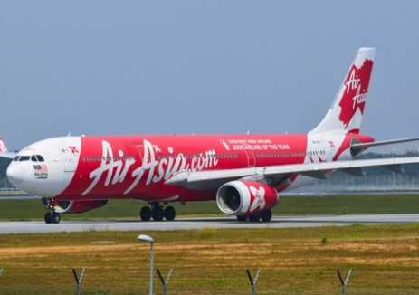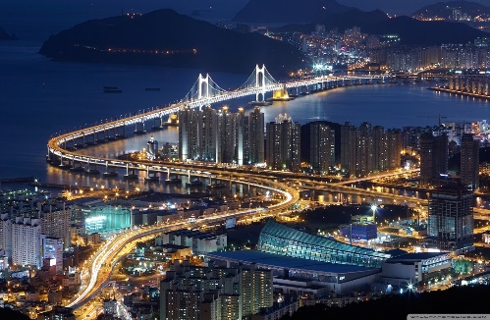

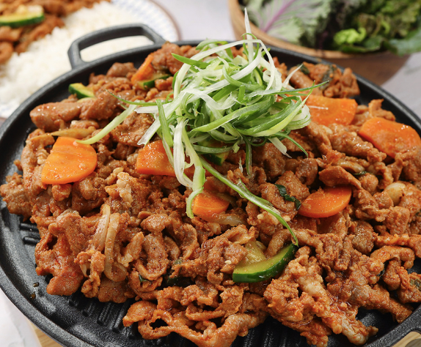
สำคัญ : หลังทุกท่านผ่านขั้นตอนการตรวจหนังสือเดินทาง ด่านควบคลุมโรค และตรวจรับสัมภาระเรียบร้อย เมื่อผ่านเข้าเกาหลีแล้วเจ้าหน้าที่จะนำท่านตรวจ RT-PCR TEST ตามนโนบายและระเบียบการเข้าประเทศของเกาหลี ก่อนจะนำท่านเช็คอินเข้าโรงแรมเพื่อทำการรอผลตรวจ 3-5 ชั่วโมง จึงจะสามารถเดินทางท่องเที่ยวได้ (ท่านละ 80,000 วอน หรือประมาณ 2,800 บาทไทย ไม่รวมในค่าทัวร์)
เที่ยง รับประทานอาหาร ณ เมนู JEUKBOKKEUM (หมูผัดซอสเกาหลี)
เดินทางสู่ ซงโดเซ็นทรัลพาร์ค SONGDO CENTRAL PARK เป็นสวนสาธารณะ ในบริเวณพื้นที่สีเขียวตรงกลาง ของย่านธุรกิจระหว่างประเทศซงโด ในเมืองอินชอน จังหวัดค ในประเทศเกาหลีใต้ สวนสาธารณะที่ได้รับแรงบันดาลใจ ในการสร้างจากเซนทรัลพาร์ค ในมหานครนิวยอร์ก ของประเทศสหรัฐอเมริกา สวนแห่งนี้เปรียบเสมือน โอเอซิสธรรมชาติในเมือง ซึ่งสร้างความผสมผสาน ระหว่างเทคโนโลยี และสภาพแวดล้อมทางธรรมชาติ
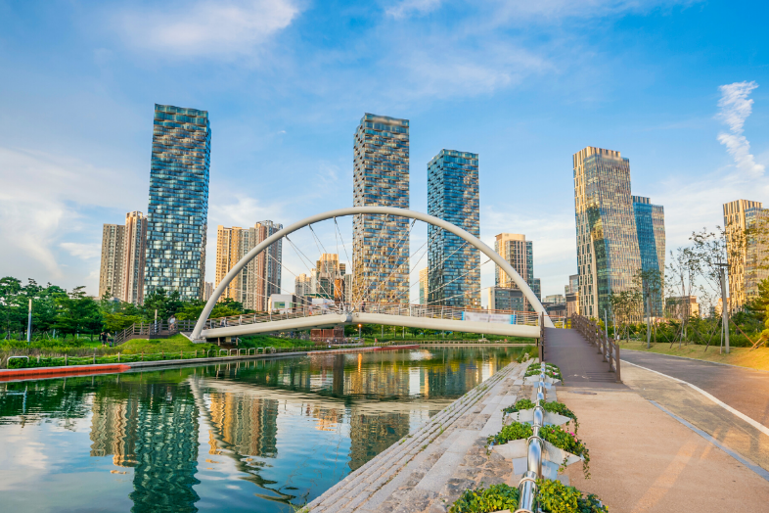
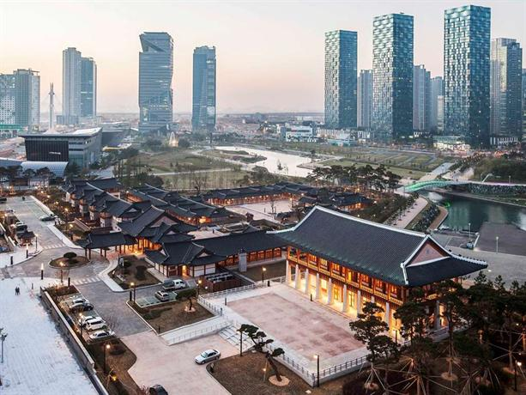

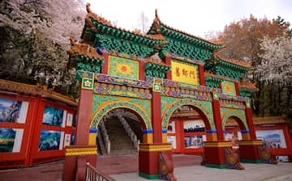
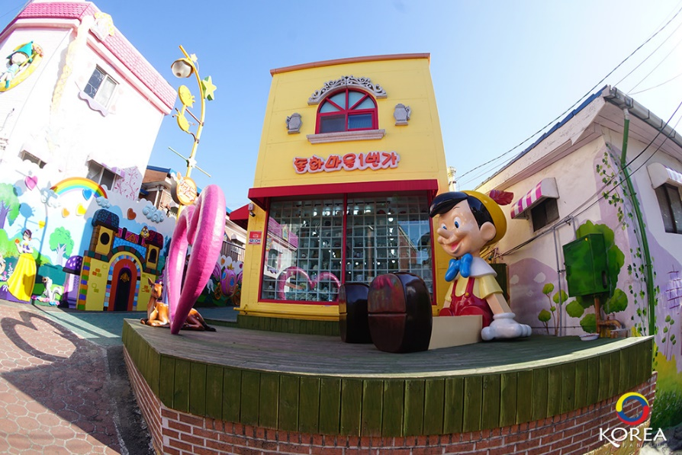
นำท่านเดินทางไปยัง INCHOEN CHAINA TOWN เกิดขึ้นช่วงปีเดียวกับการเปิดท่าเรืออินชอน เมื่อปีค.ศ. 1883 โดยมอบเป็นพื้นที่พิเศษให้กับชาวจีนในยุคนั้นคือราชวงศ์ฉิง(CHING DYNASTY) ในอดีตเคยมีร้านขายของประเภทต่างๆที่มาจากเมืองจีน แต่ในปัจจุบันร้านส่วนใหญ่จะเป็นร้านอาหาร ถึงแม้ว่าคนรุ่นปัจจุบันในไชน่าทาวน์แห่งนี้จะเป็นรุ่นที่ 2 หรือ 3 แล้ว แต่ก็ยังเป็นย่านที่มีร้านอาหารที่มีกลิ่นอายความเป็นจีนอยู่มากที่สุด แล้วย่านนี้ยังเป็นไชน่าทาวน์เพียงแห่งเดียวในเกาหลีด้วย จากนั้นพาชม หมู่บ้านเทพนิยายเกาหลี DONGHWA VILLAGE เป็นถนนเส้นเล็กๆ แต่น่าเดินถ่ายรูปมาก เนื่องจากถนนเส้นนี้ เต็มไปด้วยบ้านที่มีการเพนท์กำแพงหลากหลายสีสันเต็มผนังบ้าน ทั้งกำแพงและทางเดินต่างๆ ที่ให้ความรู้สึกราวเหมือนอยู่ในโลกของเทพนิยายสุดโด่งดัง รวมถึงการ์ตูนดิสนีย์ ไม่ว่าจะเป็น ปีเตอร์แพน อลาดิน หนูน้อยหมวกแดง จากหมู่บ้านที่เคยเงียบเหงากลับกลายเป็นหมู่บ้านที่ดึงดูดนักท่องเที่ยวทั้งชาวเกาหลีเอง หรือแม้กระทั่งชาวต่างชาติได้อย่างมากมาย
จากนั้นนำทุกท่านเดินทางไปยังย่าน WOLIMDO เพื่อ ล่องเรือเฟอรี่ ชมวิวแม่น้ำย่าน WOLIMDO พาทุกท่านสัมผัสบรรยากาศแปลกใหม่ ปั่น REAL BIKE (YEONGJONGDO SEASIDE RAIL BIKE) เปิดประสบการใหม่ในการท่องเที่ยว ปั่นREAL BIKE ชมวิว ชมความงามของเมืองอินชอน สามารถมองเห็นถึงสะพานอินชอน มีความยาวประมาณ 5.6 กิโลเมตร
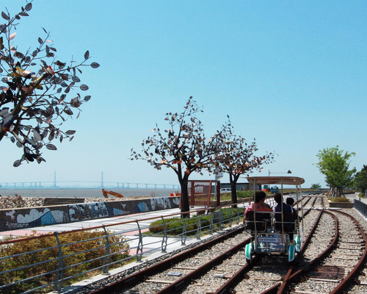
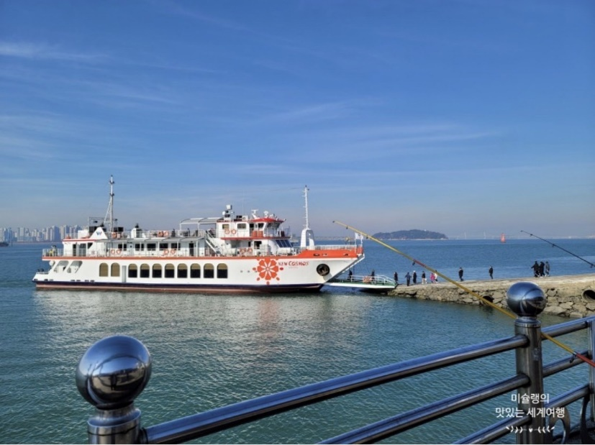

ค่ำ รับประทานอาหาร ณ ภัตตาคาร บุฟเฟต์ BBQ (ปิ้งย่างเกาหลี)
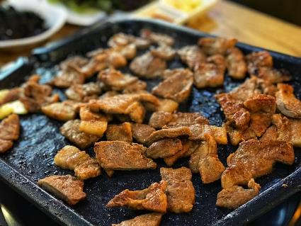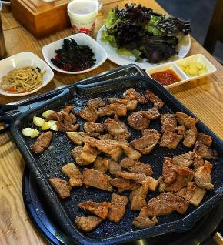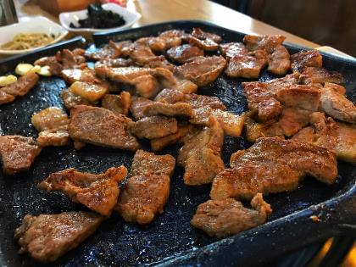
ที่พัก INTERNATIONAL HOTEL, INCHOEN หรือเทียบเท่า

DAY 3 สวนสนุกเอเวอร์แลนด์ – ภูเขานัมซาน – หอคอยเอ็นโซลทาวเวอร์ – ศูนย์รวมเครื่องสำอางแบรนด์ดังเกาหลี – ย่านยอนนัมดง - ย่านฮงแด - พิเศษ!!! .... สำหรับสาวก HARRY POTTER ต้องห้ามพลาดดด!! คาเฟ่สุดชิก 943 KING’S CROSS (B/L/D)
เช้า บริการอาหารเช้า เมนู คิมบับ
นำท่านเดินทางสู่ สวนสนุกเอเวอร์เลนด์ (EVERLAND) เป็นสวนสนุกกลางแจ้งที่ใหญ่ที่สุดของประเทศเกาหลีใต้ ตั้งอยู่บนทำเลที่สวยงามท่ามกลางหุบเขา ในเมืองยงอิน ทางตอนใต้ของเมืองโซล ได้รับการขนานนามว่าเป็นดิสนีย์แลนด์แห่งเกาหลีใต้ ที่นี่ถูกออกแบบให้แตกต่างกันในแต่ละโซน ได้แก่ สวนสัตว์ , GLOBAL FAIR , EUROPEAN ADVENTURE , MAGIC LAND , AMERICAN ADVENTURE และEVER LAND SPEEDWAY นอกจากนี้ยังมีสวนสี่ฤดู ซึ่งปลูกดอกไม้ประจำในแต่ละฤดูกาล และมีการตกแต่งสวนสนุกให้เข้ากับบรรยากาศของเทศกาลนั้นๆ โดยมีบริษัทซัมซุง เป็นเจ้าของ ผู้บริหารจัดการสวนสนุกแห่งนี้ ดังนั้นความยิ่งใหญ่ตระการตา และ ปลอดภัย ไม่แพ้ชาติใดในโลกแน่นอน ** โซนสวนน้ำจะเปิดเฉพาะช่วงฤดูร้อน**

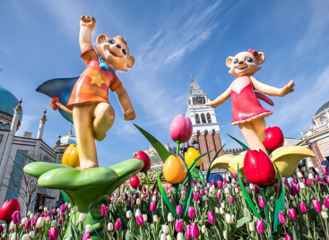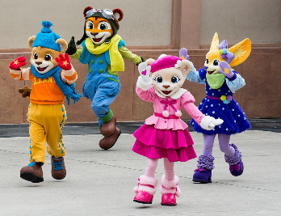
เที่ยง รับประทานอาหาร ณ สวนสนุกเอเวอร์แลนด์ (คูปองสำหรับทานอาหาร)
นำท่านเดินทางสู่ ภูเขานำซาน เป็นที่ตั้งของ หอคอยเอ็น โซลล์ ทาวเวอร์ (N SEOUL TOWER) 1 ใน 18 หอคอยเมืองที่สูงที่สุดในโลก มีความสูงถึง 480 เมตร เหนือระดับน้ำทะเล ท่านสามารถชมทัศนียภาพของกรุงโซลจากยอดโซลทาวเวอร์ได้รอบทิศ 360 องศา โดยสามารถมองได้ถึงเขาพูกักซัน และถ้าหันไปยังทิศตรงข้าม ก็จะเห็นไกลไปถึงแม่น้ำฮันกัง เป็นอีกหนึ่งสถานที่ ที่สุดแสนจะโรแมนติก และไม่ว่าจะฤดูไหนๆ ที่นี่ยังคงได้รับความนิยมเสมอมา เพราะเป็นสถานที่คล้องกุญแจคู่รักที่ยอดนิยมของนักท่องเที่ยว และชาวเกาหลี โดยมีความเชื่อว่าหากได้มาคล้องกุญแจด้วยกันที่นี่ และโยนลูกกุญแจลงไปจะทำให้รักกันมั่นคง ยืนยาว ตราบนานเท่านาน ** ยังไม่รวมค่า ขึ้นลิฟต์ และ ค่าแม่กุญแจ ลูกกุญแจคู่รักสำหรับคล้อง ท่านสามารถเตรียมจากประเทศไทยไปได้ ** **ราคารวมค่าขึ้น CABLE CAR แล้ว**
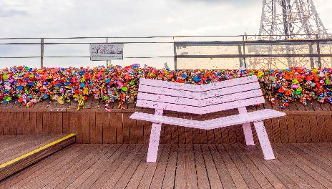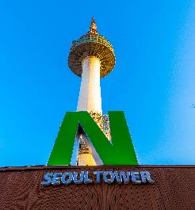
นำท่านเดินทางสู่ ศูนย์รวมเครื่องสำอางแบรนด์ดังเกาหลี (COSMETIC GALLERY) เช่น WATER DROP (ครีมน้ำแตก) , SNAIL CREAM (ครีมเมือกหอยทาก) , BOTOX (โบท็อกซ์) , ALOE VERA PRODUCT (ผลิตภัณฑ์จากสมุนไพร ว่านหางจระเข้) เป็นต้น
จากนั้นนำท่านเดินทางไปยัง ย่านยอนนัมดง หรือ “ยอนทรัลปาร์ก” ทางรถไฟเก่าที่หยุดใช้แล้วถูกเปลี่ยนเป็นสวนสาธารณะแนวตรงพร้อมทางเดินที่สวยงาม และตรอกซอกซอยที่ทอดยาวออกไปจากถนนสายหลัก จะเต็มไปด้วยร้านกาแฟบรรยากาศสบายๆ ร้านเสื้อผ้าสตูดิโอศิลปะ และอื่นๆ อีกร้านที่ได้รับความนิยมสูงมาก คือ มังวอนดง ทีรามิสุ อยู่ในย่านนี้เช่นกัน
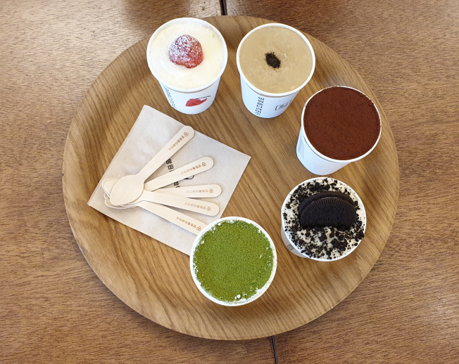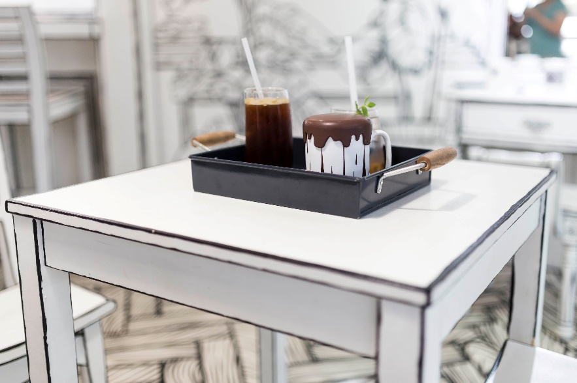
นำท่านช้อปปิ้ง ย่านฮงแด เป็นย่านช้อปปิ้งบริเวณด้านหน้าของมหาวิทยาลัยฮงอิก(HONGIK UNIVERSITY) จึงเป็นศูนย์รวมเด็กวัยรุ่นและเด็กมหาวิทยาลัย เป็นอีกเส้นหนึ่งที่มีบรรยากาศโรแมนติก อีกทั้งยังมีร้านกาแฟที่เป็นเอกลักษณ์ แกลเลอรี่ ร้านค้าจำหน่ายสินค้าแฟชั่น คลับ ตลาดศิลปะ และร้านอาหารที่น่าสนใจในหมู่วัยรุ่นอายุ 20-30 ปีที่นิยมมาเดินเล่น ราคาของสินค้าและร้านอาหารต่างๆก็ยังไม่แพงอีกด้วย
พิเศษ!!! .... สำหรับสาวก HARRY POTTER ต้องห้ามพลาดดด!! กับคาเฟ่สุดชิก 943 KING’S CROSS ที่จำลองชานชาลา 9 เศษสามส่วนสี่ ชานชาลาที่อยู่ในสถานีรถไฟคิงส์ครอสลอนดอน ประเทศอังกฤษ ซึ่งเป็นทางเชื่อมต่อระหว่างโลกมักเกิ้ลกับโลกเวทมนตร์ ซึ่งอยู่ระหว่างชานชาลาหมายเลข 9 และ 10 ซึ่งเดินทางด้วยรถไฟสายด่วนของฮอกวอตส์ ด้านในให้ท่านได้สัมผัสกลิ่นอายในการจำลองความเป็นเมืองเวทมนต์ เพลิดเพลินกับมุมถ่ายรูปต่างๆ มีชุดคลุมกับผ้าพันคอทั้ง 4 บ้าน พร้อมไม้กายสิทธิ์ให้ถ่ายรูป สามารถเลือกซื้อเครื่องดื่มและของหวานได้ตามใจชอบ (ในกรณีที่ท่านต้องการเข้าไปถ่ายรูปด้านใน จะต้องซื้อเครื่องดื่มจากทางร้าน)
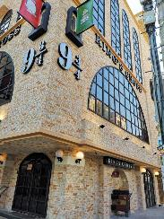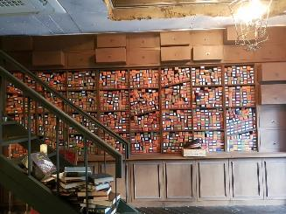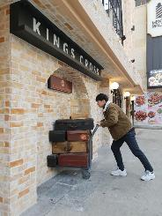
ค่ำ รับประทานอาหาร ณ ภัตตาคาร เมนู จิมดัก
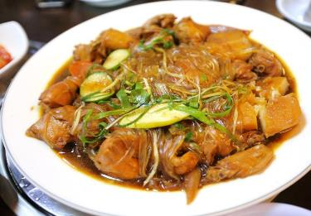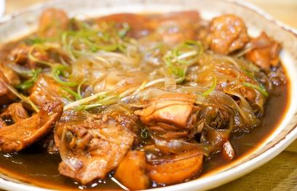
เดินทางไปยัง .. อินชอน
ที่พัก INTERNATIONAL HOTEL, INCHOEN หรือเทียบเท่า

DAY 4 ศูนย์โสมแห่งรัฐบาล – พิพิธภัณฑ์สาหร่าย - ศูนย์สมุนไพรน้ำมันสนเข็มแดง – พระราชวังเคียงบกกุง – จตุรัสกวางฮวามุน – คลองชอนกเยชอน - ดิวตี้ฟรี – ย่านเมียงดง (B/L/-)
เช้า บริการอาหารเช้า เมนู คิมบับ
นำท่านเดินทางสู่ ศูนย์โสมแห่งรัฐบาล (GINSENG) เหตุผลที่เรียกว่าศูนย์โสมแห่งรัฐบาล เพราะโสมทุกชนิดที่นี่จะถูกควบคุมคุณภาพภายใต้มาตรฐานของรัฐบาล ซึ่งแน่นอนว่าได้รับการรับรองคุณภาพจากรัฐบาล เป็นโสมที่มีอายุ 6 ปี ซึ่งถือว่ามีคุณภาพดีที่สุดในโลก มีชื่อเสียงที่สุด ให้ท่านได้เลือกซื้อโสมคุณภาพ ในราคาถูกกว่าประเทศไทยถึง 2 เท่า โสมเกาหลีถือเป็นยาบำรุงร่างกายหรือสามารถซื้อเป็นของฝากจากประเทศเกาหลีใต้ก็ได้
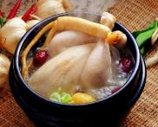
นำท่านเดินทางสู่ พิพิธภัณฑ์สาหร่าย (KIMPAP) จัดแสดงเรื่องราวต่างๆของการทำสาหร่ายและประวัติความเป็นมาต้นกำเนิดของการผลิตสาหร่ายและขั้นตอนการผลิตสาหร่ายที่สดใหม่ทุกวัน ให้ท่านจะได้เลือกชิมผลิตภัณฑ์ที่ทำจากสาหร่ายหลากหลายรสชาติให้ลิ้มลองและเลือกซื้อเหมาะแก่การนำมาเป็นของฝาก เช่น สาหร่ายอบแห้ง ,สาหร่ายย่าง พิเศษ !! ให้ท่านได้ใส่ชุดประจำชาติเกาหลี “ฮันบก” (HANBOK) และถ่ายรูปไว้เป็นที่ระลึก
นำท่านเดินทางสู่ ศูนย์สมุนไพรน้ำมันสนเข็มแดง (RED PINE) เป็นผลิตภัณฑ์ ที่สกัดจากน้ามันสน มีสรรคุณช่วยบำรุงร่างกาย ลดไขมัน ช่วยควบคุมอาหารและรักษาสมดุลในร่างกายได้เป็นอย่างดี
เที่ยง บริการอาหาร ณ ภัตตาคาร เมนู ไก่ตุ๋นโสม (SAMGYETANG)
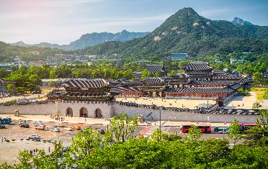
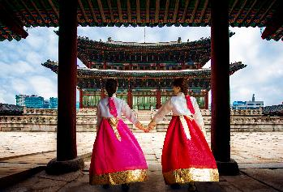
นำท่านเดินทางสู่ พระราชวังเคียงบกกุง (GYEONGBOKGUNG PALACE) หรือเรียกอีกแบบหนึ่งว่า “พระราชวังคยองบกกุง” เป็นทั้งสัญญลักษณ์และแหล่งท่องเที่ยวยอดฮิตของกรุงโซล พระราชวังที่มีขนาดใหญ่และเก่าแก่ที่สุดในกรุงโซล สร้างขึ้นในปี 1394 ในสมัยพระเจ้าแทโจ ราชวงศ์โชซอน เดิมทีนั้นภายในพระราชวังมีอาคารและตำหนักต่างๆมากกว่า 200 หลัง แต่เมื่อมีการรุกรานของญี่ปุ่น อาคารส่วนใหญ่ก็ได้ถูกทำลายลงเหลืออยู่เพียงแค่ 10 หลังเท่านั้น อย่างไรก็ตามพระราชวังเคียงบกกุงนั้นขึ้นชื่อว่า เป็นพระราชวังที่สวยงามที่สุด เนื่องจากฉากหลังของพระราชวังนั้นเป็นเขาพูกักซาน จึงทำให้ดูยิ่งใหญ่อลังการเป็นอย่างมาก
จากนั้นนำท่านชม จตุรัสกวางฮวามุน GWANGHWAMUN SQUARE ตั้งอยู่ใจกลางเขตจงโรที่เป็นศูนย์กลางของประวัติศาสตร์ 600 ปีของกรุงโซล และออกแบบให้กลมกลืนกับทัศนียภาพที่สวยงามของพระราชวังเคียงบกกุก
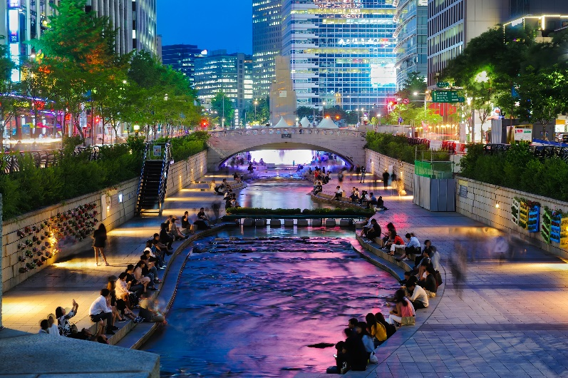
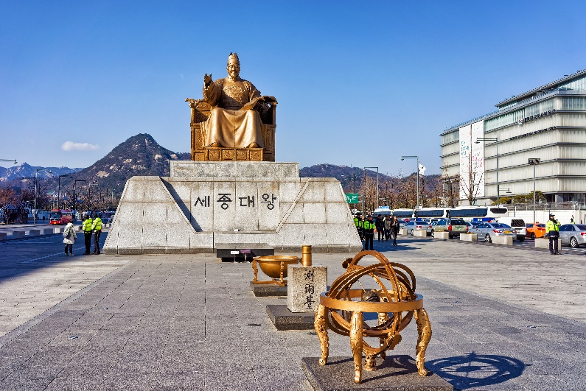
(GYEONGBOKGUNG) และภูเขาบูกักซานพื้นที่เกือบ 20,000 ตารางเมตรของกวางฮวามุนเชื่อมต่อกับประตูกวางฮวามุนและจตุรัสชองกเย นำท่านไปยัง คลองชองกเยชอน CHEONGGYECHEON STREAM เป็นลำธารที่ไหลผ่านใจกลางกรุงโซล ซึ่งเป็นพื้นที่พักผ่อนหย่อนใจที่ทันสมัย และเป็นอีกหนึ่งสถานที่ท่องเที่ยวยอดนิยม สำหรับนักท่องเที่ยวทั้งในและต่างประเทศ เมื่อมาเยือนยังกรุงโซล (SEOUL) ลำธารแห่งนี้มีความยาว 8.4 กิโลเมตร หรือ 5.2 ไมล์ มีจุดเริ่มต้นจากชองกเยพลาซ่า (CHEONGGYE PLAZA) และไหลผ่านในใจกลางกรุงโซลจากทิศตะวันตกไปยังทิศตะวันออก และไปบรรจบกับลำธารชุงนังชอน ซึ่งเชื่อมต่อกับแม่น้ำฮัน

นำท่านเดินทางสู่ ดิวตี้ ฟรี (DUTY FREE) เป็นศูนย์รวมร้านค้าปลอดภาษีที่ใหญ่ที่สุดในโซล ให้ได้ช็อปปิ้งสินค้าแบรนด์เนมชั้นนำแบบ NEW COLLECTION ! มากมาย เช่น นาฬิกา , แว่นตา , เครื่องสำอาง , กระเป๋า , กล้องถ่ายรูป หรือจะเป็นโทรศัพท์มือถือ ให้ท่านอิสระได้เลือกซื้อได้อย่างเต็มที่ เป็นแหล่งรวมสินค้าแบรนด์ดังกว่า 250 แบรนด์ ทั้งเครื่องสำอาง , น้ำหอม , กระเป๋า , สินค้าแฟชั่นต่างๆ เช่น CHANEL , HERMES , MCM , DIOR , FENDI , LOEWE , PRADA , MIU MIU , CELINE , GIVENCHY , BALLY , BOTTEGA VENETA เป็นต้น ไม่ได้มีแค่เพียงสินค้าจากแบรนด์ต่างประเทศเท่านั้น สินค้าแบรนด์เกาหลีก็มีให้เลือกหลากหลายไม่แพ้กัน ราคาก็ถูกกว่าร้านค้าด้านนอกและบางยี่ห้อก็ถูกกว่าในประเทศไทยอีกด้วย หากจะเข้าไปช็อปปิ้งกันที่ห้างแห่งนี้ ให้พกพาสปอร์ตและข้อมูลตั๋วเครื่องบินไปด้วยเพราะต้องใช้ในการซื้อสินค้า
นำท่านเดินทางสู่ ย่านเมียงดง (MYEONGDONG) เปรียบเสมือนย่านสยามสแควร์บ้านเรา เมียงดงได้ชื่อว่าเป็นแหล่งรวมแฟชั่นแบรนด์เกาหลีชั้นนำ ซึ่งในแต่ละวันจะ มีวัยรุ่นเกาหลีมาเดินช็อปปิ้งกันอย่างล้นหลาม ท่านสามารถหาซื้อสินค้าได้อย่างหลากหลายทั้งเสื้อผ้า , รองเท้า , กระเป๋า , เครื่องสำอางซึ่งเป็นที่รู้จักอย่างดีของคนไทย เช่นLANEIGE , ETUDE HOUSE , IIOPE , CHARMZONE , SKIN FOOD , THE FACE SHOP เป็นต้น เครื่องประดับ , ซีดีเพลง , วีซีดี , ดีวีดีหนังและซีรีย์ที่ฮิตตลอด จนไปถึงของที่ระลึกที่มีรูปดารานักแสดงคนโปรดของท่านอยู่ในสินค้า อีกทั้งยังมีร้านกาแฟ ร้านอาหารต่างๆ ท่าน สามารถลิ้มลองไอศกรีม 2,000 วอน ที่สูงเกือบฟุตได้ที่นี้
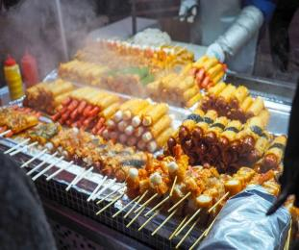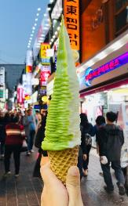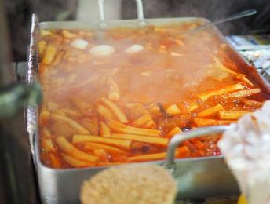
ค่ำ อิสระในการรับประทานอาหาร เพื่อความสะดวกในการท่องเที่ยว
ที่พัก STAZ HOTEL MYEONGDONG2 ,SEOUL หรือเทียบเท่า

DAY 5 ศูนย์สมุนไพรฮ็อกเกตนามู – สวนฮานึล - ร้านละลายเงินวอน - อินชอน – กรุงเทพฯ (สุวรรณภูมิ) (B/L/-)
เช้า บริการอาหารเช้า เมนู คิมบับ
นำท่านเดินทางสู่ ศูนย์สมุนไพรฮ็อกเกตนามู (RAISIN TREE) ต้นไม้ชนิดนี้เจริญเติบโตในป่าลึกบนภูเขาที่ปราศจากมลภาวะและระดับสูงเหนือน้ำทะเล 50-800 เมตร เมล็ดพันธุ์ของสมุนไพรฮ็อกเกตนามูนี้ เป็นที่นิยมของคนเกาหลีรุ่นใหม่ เพราะมีผลช่วยดูแลตับให้แข็งแรง ป้องกันโรคตับแข็งไม่ถูกทำลายจากการดื่มแอลกอฮอล์ กาแฟ บุหรี่ สารตกค้างจากอาหารและยา
นำท่าชมความงามของ สวนฮานึล (HANEUL PARK) มีพื้นที่ 190,000 ตารางเมตร และตั้งอยู่สูงที่สุดในบรรดาสวนทั้ง 5 ดังนั้น สวนแห่งนี้จึงได้ชื่อว่า ฮานึล ที่แปลว่าท้องฟ้านั่นเอง หากจะขึ้นไปยังสวนนี้ต้องเดินขึ้นบันไดไปประมาณ 290 ขั้น และที่ได้รับความนิยมมากก็เพราะว่าสวนนี้มีทัศนียภาพที่สวยงาม และสามารถเที่ยวได้ทุกฤดู
เที่ยง บริการอาหาร ณ ภัตตาคาร เมนู BULGOGI
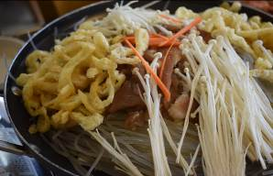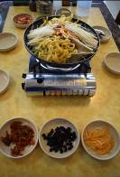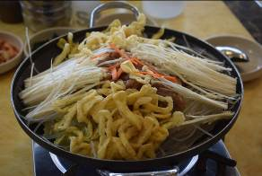
นำท่านเดินทางสู่ ซุปเปอร์มาร์เก็ต หรือ ร้านละลายเงินวอน ให้ท่านได้เลือกซื้อช็อกโกแลต ผลิตภัณฑ์ของใบและรากฝอยของโสม ในรูป ขนมโสม ชาโสม ลูกอมโสม โคลนพอกหน้าโสม ครีมล้างหน้าโสม เครื่องสำอางโสม เป็นต้น และยังมีหมอนสุขภาพ , กิมจิ , เปเปโร (ป๊อกกี้เกาหลี) , ชินราเมง (มาม่าเกาหลี) และ นมกล้วย เป็นต้น
ได้เวลาอันสมควรนำท่านเดินทางสู่ ท่าอากาศยานนานาชาติอินชอน ประเทศสาธารณรัฐเกาหลีใต้
11.20 ออกเดินทางสู่ ท่าอากาศยานสุวรรณภูมิ โดย สายการบิน AIR ASIA X เที่ยวบินที่ XJ701
**รวมน้ำหนักกระเป๋าสำหรับโหลดใต้ท้องเครื่องไม่เกิน 20 ก.ก. (ชิ้น) และถือขึ้นเครื่องได้ 7 ก.ก.
**ขอสงวนสิทธิ์ในการเปลี่ยนแปลงไฟล์ทบินและสายการบิน**
15.10 เดินทางถึง ท่าอากาศยานสุวรรณภูมิ โดยสวัสดิภาพ พร้อมความประทับใจ

*****************************************************************************

อัตราค่าบริการ

วันที่เดินทาง | ราคาผู้ใหญ่ | พักเดี่ยว
31 พฤษภาคม – 04 มิถุนายน 65 | 17,888 | 5,000
07 – 11 มิถุนายน 2565 | 19,888 | 5,000
14 – 18 มิถุนายน 2565 | 19,888 | 5,000
21 – 25 มิถุนายน 2565 | 19,888 | 5,000
28 มิถุนายน – 02 กรกฎาคม 65 | 19,888 | 5,000
05 – 09 กรกฎาคม 2565 | 19,888 | 5,000
12 – 16 กรกฎาคม 2565 | 20,999 | 5,000
19 – 23 กรกฎาคม 2565 | 19,888 | 5,000
26 – 30 กรกฎาคม 2565 | 19,888 | 5,000
02 – 06 สิงหาคม 2565 | 19,888 | 5,000
16 – 20 สิงหาคม 2565 | 19,888 | 5,000
23 – 27 สิงหาคม 2565 | 19,888 | 5,000
30 สิงหาคม – 03 กันยายน 65 | 19,888 | 5,000
06 – 10 กันยายน 2565 | 19,888 | 5,000
13 – 17 กันยายน 2565 | 19,888 | 5,000
20 – 24 กันยายน 2565 | 19,888 | 5,000
** จอยแลนด์ 13,999 บาท **
** ไม่มีราคาเด็ก สำหรับเด็กอายุไม่ถึง 2 ปี ณ วันเดินทางกลับ (INFANT) ท่านละ 10,000 บาท **
** (ไม่มีที่นั่งบนเครื่องบิน)**
**หากต้องการทำกรุ๊ปส่วนตัว สามารถสอบถามเจ้าหน้าที่ได้**

ข้อสำคัญ
- อัตรานี้ยังไม่รวมค่าทิปพนักงานขับรถ หัวหน้าทัวร์ และ มัคคุเทศก์ท้องถิ่น ตามธรรมเนียม 50,000 วอน ต่อ ทริป ต่อ ลูกค้า ผู้เดินทาง 1 ท่าน รวมไปถึงเด็ก ยกเว้นเด็กอายุไม่ถึง 2 ปี ณ วันเดินทางกลับ (INFANT) ทั้งนี้ท่านสามารถให้มากกว่านี้ได้ตามความเหมาะสมและความพึงพอใจของท่าน โดยส่วนนี้ ทางบริษัทขอสงวนสิทธิ์ในการเรียกเก็บก่อนเดินทางทุกท่าน ที่สนามบิน ในวันเช็คอิน
- ถ้าหากมีผู้เดินทางต่ำกว่า 20 คน ทางบริษัทขอสงวนสิทธิ์ในการยกเลิกการเดินทางหรือมีการเปลี่ยนแปลงราคา โดยจะแจ้งให้ทราบล่วงหน้า 7 วันก่อนการเดินทาง
- กรณีพัก 3 ท่าน/ห้อง ทางโรงแรมจะทำการเสริมเตียงให้เท่านั้น การเสริมเตียงจะขึ้นอยู่กับนโยบายของโรงแรมนั้นๆ (บางโรงแรมใช้เตียง SGL ในการเสริมเตียง บางโรงแรมจะใช้ฟูกในการเสริมเตียง)
- อัตรานี้เฉพาะนักท่องเที่ยวที่ถือหนังสือเดินทางไทยเท่านั้น กรณีถือหนังสือเดินทางต่างประเทศ ทางบริษัทขอสงวนสิทธิ์เรียกเก็บค่าธรรมเนียมเพิ่มจากราคาทัวร์ ท่านละ 100 USD. (เป็นเงินไทยประมาณ 3,200 บาท)
สำคัญ!! : กรณีผู้เดินทางถูกปฏิเสธการเข้า – ออกประเทศจากประเทศต้นทางและปลายทาง ทั้งจากที่ด้านหน้าเคาน์เตอร์เช็คอิน หรือจากด่านตรวจคนเข้าเมืองก็ตาม ทางบริษัทขอสงวนสิทธิ์ไม่รับผิดชอบค่าใช้จ่ายที่จะเกิดขึ้นตามมา และ จะไม่สามารถคืนเงินค่าทัวร์ที่ท่านชำระเรียบร้อยแล้วไม่ว่าส่วนใดส่วนหนึ่ง
หมายเหตุ : ตามนโยบายการโปรโมทสินค้าพื้นเมืองของรัฐบาลเกาหลีร่วมกับการท่องเที่ยวเกาหลี ในนามของร้านรัฐบาล ซึ่งจำเป็นต้องระบุไว้ในโปรแกรมทัวร์ เพราะมีผลกับราคาทัวร์ จึงอยากเรียนชี้แจงลูกค้าทุกท่านว่า ร้านรัฐบาลทุกร้านจำเป็นต้องแวะชม จะซื้อหรือไม่ซื้อขึ้นอยู่กับความพอใจของลูกค้าเป็นหลัก และถ้าหากลูกค้าไม่มีความประสงค์จะเข้าร้านรัฐบาล ขอสงวนสิทธิ์ในการเรียกเก็บค่าใช้จ่ายที่เกิดขึ้นจากท่านเป็นจำนวนเงิน 100 USD / ท่าน / ร้าน
กรณีต้องการตัดกรุ๊ปส่วนตัว กรุ๊ปเหมาที่สถานะผู้เดินทางเป็น เด็กนักเรียน นักศึกษา ครู ธุรกิจขายตรงเครื่องสำอางค์ หมอ พยาบาล ชาวต่างชาติ หรือคณะที่ต้องการให้เพิ่มสถานที่ขอดูงาน กรุณาติดต่อแจ้งรายละเอียด โดยละเอียด กับเจ้าหน้าที่เพื่อทำราคาให้ใหม่ทุกครั้ง

การลงทะเบียนเข้า-ออกประเทศเกาหลีและไทย
- เงื่อนไขการลงทะเบียน K-ETA (ควรเผื่อเวลาในการพิจารณาอย่างน้อย 10 วัน)
- ทางบริษัทฯ จะทำการลงทะเบียน K-ETA ให้ หลังจากได้รับเงินมัดจำ หากลงทะเบียนไม่ผ่านจะรีฟันเงินคืนให้โดยหักค่าใช้จ่ายตามจริง
    - กรณีที่จองก่อน 30 วันก่อนการเดินทาง หากไม่ผ่าน K-ETA หักค่ามัดจำตั๋ว 1500 บาท และค่ากรอก K-TEA 500 บาท
    - กรณีจองหลัง 30 วันก่อนการเดินทาง หากไม่ผ่าน หักค่ามัดจำตั๋ว 4500 บาท และ ค่ากรอก K-ETA 500 บาท
    - กรณีที่ลูกค้ามี K-ETA อยู่แล้ว ทางบริษัทจะคืนค่าธรรมเนียม 300 บาท/ท่าน
- ทางบริษัทฯ เป็นเพียงตัวแทนในการลงทะเบียน ตามข้อมูลที่ท่านให้มาเท่านั้น หากไม่ผ่านการอนุมัติ ไม่สามารถเรียกร้องเงินคืนได้
- การลงทะเบียน K-ETA เป็นส่วนนึงในการคัดกรองคนเข้า - ออกเกาหลีเท่านั้น ด่านตรวจคนเข้าเมืองอาจจะมีการคัดกรองอีกครั้ง การทำ K-ETA ไม่ได้เป็นการการันตีว่าจะต้องผ่านด่าน หากไม่ผ่านด่าตรวจคนเข้าเมืองก็ไม่สามารถเรียกร้องเงินคืนได้ทุกกรณี
- เอกสารที่ต้องเตรียม คือ สำเนาพาสสปอร์ตที่มีอายุเหลือมากกว่า 6 เดือน รูปถ่ายพื้นหลังสีขาว ขนาด 2 นิ้ว
ข้อมูลส่วนตัวที่ต้องใช้ในการกรอกข้อมูล
- เงื่อนไขการลงทะเบียนยกเว้นการกักตัว
- ผู้ที่เดินทาง จะต้องได้รับวัคซีนดังต่อไปนี้ : ASTRAZENECA/SINOVAC/SINOPHARM/MODERNA/PFIZER/ JOHNSON&JOHNSON ถึงจะได้รับการรองรับการละเว้นการกักตัว เมื่อถึงประเทศเกาหลี โดยประเทศเกาหลีรับรองวัคซีนไขว้ โดยการฉีดเข็มที่ 2 ต้องไม่เกิน 180 วัน (ยกเว้น JOHNSON&JOHNSON เข็ม 1 ไม่เกิน 180 วัน) หากเป็นเข็มบูสเตอร์ ต้องก่อนเดินทาง 14 วัน
- เอกสารที่ต้องเตรียม คือ เอกสารแสดงการได้รับวัคซีนเป็นภาษาอังกฤษที่เชื่อถือได้ เช่น วัคซีนพาสสปอร์ต เป็นต้น
- เงื่อนไขการลงทะเบียนตรวจโควิด
- การตรวจ RT-PCR ขาออกจากประเทศไทย ต้องตรวจก่อนเดินทางไม่เกิน 48 ชั่วโมง ท่านต้องยื่นผลให้กับทางบริษัท กรณีเป็นบวกหรือติดโควิดต้องมีผลตรวจและใบรับรองแพทย์ใช้ในการยืนยัน เพื่อทำการย้ายวันเดินทาง หรือเก็บเครดิตการเดินทาง อาจมีการเก็บค่าใช้จ่ายตามจริง ทั้งนี้ขึ้นอยู่กับนโยบายของสายการบินและบริษัทคู่ค้า (ไม่รวมในค่าทัวร์) ต้องมีใบรับรองผลการตรวจเป็นภาษาอังกฤษเท่านั้น
- การตรวจ RT-PCR ขาเข้าประเทศเกาหลี ทางบริษัทจะทำการทะเบียนจองให้ แต่ท่านจะต้องเสียค่าใช้จ่ายเอง ประมาณ 80,000 วอน (ไม่รวมในค่าทัวร์)
4. เงื่อนไขการลงทะเบียน Thailand pass เพื่อกลับเข้าประเทศไทย
- เอกสารที่ต้องเตรียม คือ เอกสารแสดงการได้รับวัคซีน

อัตราค่าบริการนี้รวม
- ค่าบัตรโดยสารโดยเครื่องบิน (ตั๋ว) ไป และ กลับพร้อมคณะ ชั้นประหยัด (ECONOMY CLASS) รวมถึงค่าภาษีสนามบินและค่าภาษีน้ำมันทุกแห่ง กรณีต้องการอัพเกรด UPGRADE ใช้วีลแชร์ (WHEEL CHAIR) หรือ เปลี่ยนแปลงบัตรโดยสาร ไม่ว่าเที่ยวใด เที่ยวหนึ่ง กรุณาติดต่อเจ้าหน้าที่เป็นกรณีพิเศษ ทางบริษัทของสงวนสิทธิ์ในการเรียกเก็บค่าใช้จ่ายตามจริงที่เกิดขึ้นกับผู้เดินทาง
- กระเป๋าสัมภาระโดยน้ำหนักไม่เกิน 20 ก.ก. (1 ชิ้น) และ ถือขึ้นเครื่องบินได้น้ำหนักไม่เกิน 7 ก.ก.
- รถรับส่งนำเที่ยวตามรายการ
- ค่าเข้าชมสถานที่ตามที่ระบุในโปรแกรมท่องเที่ยว
- หัวหน้าทัวร์นำเที่ยวตลอดการเดินทาง
- ค่าอาหาร ตามรายการที่ระบุในโปรแกรมการเดินทาง
- ค่าโรงแรมที่พักระดับมาตรฐานตามรายการที่ระบุ (พัก 2-3 ท่าน ต่อ ห้อง กรณีพัก 3 ท่านจะเป็นเตียงเสริม 1 ท่าน) ในกรณีมีงานเทรดแฟร์ การแข่งขันกีฬา หรือ กิจกรรมอื่นๆ ที่ทำให้โรงแรมตามรายการที่ระบุเต็ม ทางบริษัทขอสงวนสิทธิ์ในการปรับเปลี่ยนโรงแรมที่พัก ไปเป็นเมืองใกล้เคียงแทน อ้างอิงมาตรฐานคุณภาพและความเหมาะสมเดิม โดยคำนึงถึงประโยชน์ของลูกค้าเป็นสำคัญ ทางบริษัทไม่มีนโยบายจัดคู่นอนให้กับลูกค้าที่ไม่รู้จักกันมาก่อน เช่น กรณีที่ท่านเดินทาง 1 ท่าน จำเป็นต้องชำระค่าห้องพักเดี่ยวตามที่ระบุ
- ค่าประกันอุบัติเหตุการเดินทางตามกรมธรรม์ ค่ารักษาพยาบาลวงเงินท่านละ 500,000 บาท หรือกรณีเสียชีวิต วงเงินท่านละ 1,000,000 บาท ตามเงื่อนไขของบริษัทประกันภัย ซึ่งไม่รวมประกันสุขภาพ
- ค่าลงทะเบียน K-ETA

อัตราค่าบริการนี้ ไม่รวม
- ค่ามินิบาร์ในห้องพัก(ถ้ามี) และค่าใช้จ่ายส่วนตัว นอกเหนือจากที่ระบุในรายการ
- ค่าอาหารสำหรับท่านที่ทานเจ มังสวิรัติ หรืออาหารสำหรับมุสลิม
- ค่าวีซ่าสำหรับพาสสปอร์ตต่างชาติ (ถ้ามี) โดยผู้เดินทางต้องทำการยื่นเองเท่านั้น
- ค่าใช้จ่ายด้านเอกสารส่วนตัว เช่น ค่าทำหนังสือเดินทาง วัคซีนพาสสปอร์ต เป็นต้น
- ค่าเดินทางหากแยกจากคณะ หรือมาช้ากว่าเวลานัดหมาย ท่านต้องออกค่าเดินทางด้วยตนเอง
- ค่าธรรมเนียมในกรณีที่กระเป๋าสัมภาระที่มีน้ำหนักเกินกว่าที่สายการบินนั้นๆกำหนดหรือสัมภาระใหญ่เกินขนาดมาตรฐาน
- ค่าธรรมเนียมการจองที่นั่งบนเครื่องบินตามความต้องการเป็นกรณีพิเศษหากสามารถทำได้ ทั้งนี้ขึ้นอยู่กับสายการบิน และ รุ่นของเครื่องบินแต่ละไฟล์ทที่ใช้บิน ซึ่งอาจเปลี่ยนแปลงได้อยู่ที่สายการบินเป็นผู้กำหนด
- ค่าภาษีน้ำมัน ที่สายการบินเรียกเก็บเพิ่ม ภายหลังจากทางบริษัทฯได้ออกตั๋วเครื่องบินไปแล้ว
- VAT 7% และภาษีหัก ณ ที่จ่าย 3%
- อัตรานี้ยังไม่รวมค่าทิปพนักงานขับรถ หัวหน้าทัวร์ และ มัคคุเทศก์ท้องถิ่น ตามธรรมเนียม 50,000 วอน ต่อ ทริป ต่อ ลูกค้า ผู้เดินทาง 1 ท่าน รวมไปถึงเด็ก ยกเว้นเด็กอายุไม่ถึง 2 ปี ณ วันเดินทางกลับ (INFANT) ทั้งนี้ท่านสามารถให้มากกว่านี้ได้ตามความเหมาะสมและความพึงพอใจของท่าน โดยส่วนนี้ ทางบริษัทขอสงวนสิทธิ์ในการเรียกเก็บก่อนเดินทางทุกท่าน ที่สนามบิน ในวันเช็คอิน
- ค่าตรวจ RT-PCR ที่สนามบินอินชอน วันแรกที่ถึงเกาหลี (ราคาประมาณ 80,000 วอน หรือประมาณ 2,800 บาทไทย)
- การตรวจ RT-PCR ขาออกจากประเทศไทย ต้องตรวจก่อนเดินทางไม่เกิน 48 ชั่วโมง ท่านต้องยื่นผลให้กับทางบริษัท กรณีเป็นบวกหรือติดโควิดต้องมีผลตรวจและใบรับรองแพทย์ใช้ในการยืนยัน เพื่อทำการย้ายวันเดินทาง หรือเก็บเครดิตการเดินทาง อาจมีการเก็บค่าใช้จ่ายตามจริง ทั้งนี้ขึ้นอยู่กับนโยบายของสายการบินและบริษัทคู่ค้า และต้องมีใบรับรองผลการตรวจเป็นภาษาอังกฤษเท่านั้น

เงื่อนไขการจอง
- กรุณาทำการจองล่วงหน้าอย่างน้อย 30 วัน ก่อนออกเดินทาง พร้อมชำระเงินมัดจำครั้งที่ 1 ท่านละ 5,000 บาท หลังจากส่งเอกสารยืนยันการจอง 2 วัน ตัวอย่างเช่น ท่านจองวันนี้ กรุณาชำระเงินในวันถัดไป ก่อนเวลา 16.00 น. เท่านั้น โดยระบบจะยกเลิกอัตโนมัติทันที หากยังไม่ได้รับยอดเงินตามเวลาที่กำหนด และหากท่านมีความประสงค์จะต้องเดินทางในพีเรียดเดิม ท่านจำเป็นต้องทำจองเข้ามาใหม่ นั่นหมายถึงว่า กรณีที่มีคิวรอ (WAITING LIST) ก็จะให้สิทธิ์ไปตามระบบ ตามลำดับ เนื่องจากทุกพีเรียด เรามีที่นั่งราคาพิเศษจำนวนจำกัด ยกเว้นโปรแกรมราคาพิเศษ ทางบริษัทขอสงวนสิทธิ์เรียกเก็บค่าบริการ เต็มจำนวน เท่านั้น
- หลังได้รับการลงทะเบียน K-ETA ผ่านแล้ว กรุณาชำระค่าทัวร์ส่วนที่เหลืออย่างน้อย 20 วัน ก่อนออกเดินทาง หากท่านไม่ชำระภายในระยะเวลาที่ที่บริษัทกำหนด ทางบริษัทจะถือว่าท่านสละสิทธิ์ยกเลิกการเดินทาง และ ขอสงวนสิทธิ์ไม่สามารถคืนเงินมัดจำให้ท่านใดไม่ว่าส่วนในส่วนหนึ่งก็ตาม
- กรณีลูกค้าทำการจองภายในระยะเวลาคงเหลือไม่ถึง 15 วัน ก่อนออกเดินทาง ทางบริษัทขอสงวนสิทธิ์ในการเรียกเก็บค่าทัวร์เต็มจำนวน 100%

เงื่อนไขการยกเลิก และ เปลี่ยนแปลงการเดินทาง
- ยกเลิกก่อนการเดินทางตั้งแต่ 30 วันขึ้นไป คืนเงินค่าทัวร์โดยหักค่าใช้จ่ายที่เกิดขึ้นจริง *ในกรณีที่วันเดินทางตรงกับวันหยุดนักขัตฤกษ์ ต้องยกเลิกก่อน 40 วัน*
- ยกเลิกก่อนการเดินทาง 15-29 วัน คืนเงิน 50%ของค่าทัวร์ หรือหักค่าใช้จ่ายตามจริง เช่น ค่ามัดจำตั๋วเครื่องบิน โรงแรม และค่าใช้จ่ายจำเป็นอื่นๆ
- ยกเลิกก่อนการเดินทางน้อยกว่า 15วัน ขอสงวนสิทธิ์ไม่คืนเงินค่าทัวร์ที่ชำระแล้วทั้งหมด
- กรณีมีเหตุยกเลิกทัวร์ โดยไม่ใช่ความผิดของบริษัททัวร์ เช่น มีนโยบายห้ามการเข้าออกของแต่ละประเทศ หรือการยกเลิกเที่ยวบินโดยสายการบิน บริษัทจะเก็บเป็นเครดิตหรือเลื่อนการเดินทางในพีเรียดถัดไปให้กับลูกค้า โดยยึดตามนโยบายของสายการบินและบริษัทแลนด์ต่างประเทศ ไม่สามารถคืนเงินได้ทุกกรณี
- กรณีต้องการเปลี่ยนแปลงผู้เดินทาง (เปลี่ยนชื่อ) จะต้องแจ้งให้ทางบริษัททราบล่วงหน้า อย่างน้อย 20 วัน ก่อนออกเดินทาง กรณีแจ้งหลังจากเจ้าหน้าที่ออกเอกสารเรียบร้อยแล้ว ไม่ว่าส่วนใดส่วนหนึ่ง ทางบริษัทขอสงวนสิทธิ์ในการเรียกเก็บค่าใช้จ่ายที่เกิดขึ้นจริงทั้งหมด ทั้งนี้ขึ้นอยู่กับช่วงพีเรียดวันที่เดินทาง และกระบวนการของแต่ละคณะ เป็นสำคัญด้วย กรุณาสอบถามกับเจ้าหน้าที่เป็นกรณีพิเศษ
- กรณีต้องการเปลี่ยนแปลงพีเรียดวันเดินทาง (เลื่อนวันเดินทาง) ทางบริษัทขอสงวนสิทธิ์ในการหักค่าใช้จ่ายการดำเนินการต่างๆ ที่เกิดขึ้นจริงสำหรับการดำเนินการจองครั้งแรก ตามจำนวนครั้งที่เปลี่ยนแปลง ไม่ว่ากรณีใดๆทั้งสิ้น
- กรณีลงทะเบียน K-ETA ไม่ผ่าน จะรีฟันเงินคืนให้โดยหักค่าใช้จ่ายตามจริง
    - กรณีที่จองก่อน 30 วันก่อนการเดินทาง หากไม่ผ่าน K-ETA หักค่ามัดจำตั๋ว 1500 บาท และค่ากรอก K-TEA 500 บาท
    - กรณีจองหลัง 30 วันก่อนการเดินทาง หากไม่ผ่าน หักค่ามัดจำตั๋ว 4500 บาท และ ค่ากรอก K-ETA 500 บาท
    - กรณีที่ลูกค้ามี K-ETA อยู่แล้ว ทางบริษัทจะคืนค่าธรรมเนียม 300 บาท/ท่าน
หมายเหตุ
- กรณีที่ท่านต้องออกบัตรโดยสารภายใน (ตั๋วภายในประเทศ เช่น ตั๋วเครื่องบิน , ตั๋วรถทัวร์ , ตั๋วรถไฟ) กรุณาติดต่อสอบถามเพื่อยืนยันกับเจ้าหน้าที่ก่อนทุกครั้ง และควรจองบัตรโดยสารภายในที่สามารถเลื่อนวันและเวลาเดินทางได้ เพราะมีบางกรณีที่สายการบินอาจมีการปรับเปลี่ยนไฟล์ทบิน หรือ เวลาบิน โดยไม่แจ้งให้ทราบล่วงหน้า ทั้งนี้ขึ้นอยู่กับฤดูกาล สภาพภูมิกาศ และ ตารางบินของท่าอากาศยานเป็นสำคัญเท่านั้น สิ่งสำคัญ ท่านจำเป็นต้องมาถึงสนามบินเพื่อเช็คอินก่อนเครื่องบิน อย่างน้อย 3 ชั่วโมง โดยในส่วนนี้หากเกิดความเสียหายใดๆบริษัทขอสงวนสิทธิ์ในการไม่รับผิดชอบค่าใช้จ่ายที่เกิดขึ้นใดๆทั้งสิ้น
- กรณีที่ออกบัตรโดยสาร (ตั๋ว) เรียบร้อยแล้ว มีรายละเอียดส่วนใดผิด ทางบริษัทขอสงวนสิทธิ์ในการรับผิดชอบไม่ว่าส่วนใดส่วนหนึ่ง หากท่านไม่ดำเนินการส่งสำเนาหน้าแรกของหนังสือเดินทางให้ทางบริษัทเพื่อใช้ในการออกบัตรโดยสาร
- หลังจากท่านชำระค่าทัวร์ครบตามจำนวนเรียบร้อยแล้ว ทางบริษัทจะนำส่งใบนัดหมายและเตรียมตัวการเดินทางให้ท่านอย่างน้อย 3 หรือ 5 วัน ก่อนออกเดินทาง
- อัตราทัวร์นี้ เป็นอัตราสำหรับบัตรโดยสารเครื่องบินแบบหมู่คณะ (ตั๋วกรุ๊ป) ท่านจะไม่สามารถเลื่อนไฟล์ท วัน ไป หรือ กลับส่วนใดได้ จำเป็นจะต้องไป และ กลับ ตามกำหนดการเท่านั้น หากต้องการเปลี่ยนแปลงกรุณาติดต่อเจ้าหน้าที่เป็นกรณีพิเศษ
- ทางบริษัทไม่มีนโยบายจัดคู่นอนให้กับลูกค้าที่ไม่รู้จักกันมาก่อน เช่น กรณีที่ท่านเดินทาง 1 ท่าน จำเป็นต้องชำระค่าห้องพักเดี่ยวตามที่ระบุ
- หนังสือเดินทาง หรือ พาสปอร์ต ต้องมีอายุใช้งานได้คงเหลือไม่น้อยกว่า 6 เดือน ณ วันกลับ
- กรณีที่ท่านเป็นอิสลาม ไม่ทานเนื้อสัตว์ หรือ แพ้อาหารบางประเภท กรุณาแจ้งเจ้าหน้าที่เป็นกรณีพิเศษ
- บริษัทฯ จะไม่รับผิดชอบค่าเสียหายในเหตุการณ์ที่เกิดจากยานพาหนะ การยกเลิกเที่ยวบิน การล่าช้าของสายการบิน ภัยธรรมชาติ การเมือง จราจล ประท้วง คำสั่งของเจ้าหน้าที่รัฐ และอื่นๆ ที่อยู่นอกเหนือการควบคุมของทางบริษัท
- เมื่อท่านออกเดินทางไปกับคณะแล้ว ท่านงดใช้บริการใดบริการหนึ่ง หรือไม่เดินทางพร้อมคณะ ถือว่าท่านสละสิทธิ์ ไม่สามารถเรียกร้องค่าบริการคืนได้ ไม่ว่ากรณีใดๆ ทั้งสิ้น
- มัคคุเทศก์ พนักงาน และตัวแทนบริษัทฯ ไม่มีอำนาจในการตัดสินใจหรือให้คำสัญญาใดๆ ทั้งสิ้นแทน บริษัทฯนอกจากมีเอกสารลงนามโดยผู้มีอำนาจของบริษัทฯกำกับเท่านั้นกรณีต้องการเปลี่ยนแปลงพีเรียดวันเดินทาง (เลื่อนวันเดินทาง) ทางบริษัทขอสงวนสิทธิ์ในการหักค่าใช้จ่ายการดำเนินการต่างๆ ที่เกิดขึ้นจริงสำหรับการดำเนินการจองครั้งแรก ตามจำนวนครั้งที่เปลี่ยนแปลง ไม่ว่ากรณีใดๆทั้งสิ้น
- บริษัทขอสงวนสิทธิ์ ในการไม่รับผิดชอบใดๆทั้งสิ้น หากเกิดสิ่งของสูญหายระหว่างการเดินทาง และ ขอสงวนสิทธิ์ในการเรียกเก็บค่าใช้จ่ายตามจริง กรณีท่านลืมสิ่งของไว้ที่โรงแรมและจำเป็นต้องส่งมายังจุดหมายปลายทางตามที่ท่านต้องการ
- ขอสงวนสิทธิ์การเก็บค่าน้ำมันและภาษีสนามบินทุกแห่งเพิ่ม หากสายการบินมีการปรับขึ้นก่อนวันเดินทาง
- เนื่องจากการเดินทางท่องเที่ยวในครั้งนี้ เป็นการชำระแบบเหมาจ่ายขาดกับบริษัทตัวแทนในต่างประเทศ ทางบริษัทจึงขอสงวนสิทธิ์ ไม่สามารถขอรับเงินคืนได้ในบริการบางส่วน หรือ ส่วนใดส่วนหนึ่งที่ท่านไม่ต้องการได้รับบริการ หากระหว่างเดินทาง สถานที่ท่องเที่ยวใดที่ไม่สามารถเข้าชมได้ ไม่ว่าด้วยสาเหตุใดก็ตาม ทางบริษัทขอสงวนสิทธิ์ในการไม่สามารถคืนค่าใช้จ่ายไม่ว่าส่วนใดส่วนหนึ่งให้ท่าน เนื่องจากทางบริษัทได้ทำการจองและถูกเก็บค่าใช้จ่ายแบบเหมาจ่ายไปล่วงหน้าทั้งหมดแล้ว
- หากมีสถานที่ ร้านค้าที่ไม่สามารถเปิดให้บริการได้ภายหลัง โปรแกรมอาจมีการเปลี่ยนแปลงได้ตามความเหมาะสม โดยไม่แจ้งให้ทราบล่วงหน้า โดยส่วนนี้ทางบริษัทจะคำนึงถึงประโยชน์ของลูกค้าเป็นสำคัญ หากกรณีที่จำเป็นจะต้องมีค่าใช้จ่ายเพิ่ม ทางบริษัทจะแจ้งให้ทราบล่วงหน้า

**เมื่อท่านชำระเงินค่าทัวร์ให้กับทางบริษัทฯ แล้วทางบริษัทฯ จะถือว่าท่านได้ยอมรับเงื่อนไขข้อตกลงทั้งหมดนี้แล้ว**
** ขอขอบพระคุณทุกท่าน ที่มอบความไว้วางใจ ให้เราบริการ **

แบบฟอร์มการลงทะเบียน K-ETA
1 .ชื่อ – นามสกุล ตามหน้าหนังสือเดินทาง (ภาษาอังกฤษเท่านั้น) .................................................................................................................................................................
2. หนังสือเดินทาง (PASSPORT) ** ไฟล์ JPG เท่านั้น ** // ** หนังสือเดินทางต้องมีอายุไม่น้อยกว่า 6 เดือน ** // ** รูปภาพหนังสือเดินทางต้องชัดไม่เบลอ สามารถมองเห็นข้อมูลครบถ้วน **
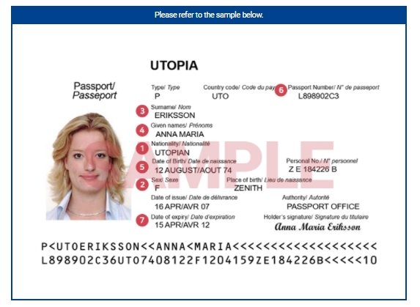
3. เบอร์โทรศัพท์ที่สามารถติดต่อได้ ...................................................................................... (เบอร์ของลูกค้า)
อีเมลของลูกค้า ........................................................... (การลงทะเบียนจอง PCR ที่เกาหลีใช้เมล 1 เมล ต่อ 1 คน)
4. แจ้งรายละเอียดข้อมูลการเดินทางไปต่างประเทศ
เคยไปเกาหลีหรือไม่ ไม่เคย เคย .................. ครั้ง เดินทางเพื่อ ....................................
..........................................................................................................................................................................
เคยไปประเทศอื่นที่ไม่ใช่เกาหลีหรือไม่ ไม่เคย
เคย .................. ครั้ง เดินทางเพื่อ ........................................................................................................
(เคย/ไม่เคย กรุณาแจ้งรายละเอียดการเดินทาง – เดินทางไปประมาณกี่ครั้งและเดินทางไปทำอะไร)
5. แจ้งอาชีพ ณ ปัจจุบันของท่าน (กรุณาแจ้งข้อมูลเป็นภาษาอังกฤษเท่านั้น)
5.1 อาชีพ ณ ปัจจุบัน .........................................................................................................................
5.2 รายได้โดยประมาณ/เดือน ...........................................................................................................
5.3 ชื่อสถานที่ทำงาน ณ ปัจจุบันหรือชื่อของนายจ้าง ..........................................................................................................................................................................................................................................................................................................................................................
5.4 เบอร์ติดต่อของสถานที่ทำงาน หรือนายจ้าง .................................................................................
6. ผู้ร่วมเดินทางของท่าน (กรุณาแจ้งข้อมูลเป็นภาษาอังกฤษเท่านั้น)
ชื่อ-สกุล......................................................................................วันเดือนปีเกิด(ค.ศ.).....................................................
เบอร์ติดต่อของผู้ร่วมเดินทาง.......................................................ความสัมพันธ์...........................................................
7. รูปถ่ายหน้าตรง พื้นหลังสีขาว ** ขนาดไม่เกิน 700x700 PIXELS หรือ 2x2 นิ้ว ไฟล์รูปถ่ายที่ส่งให้ทางบริษัท ต้องเป็นไฟล์ JPG หรือ JPED เท่านั้น **
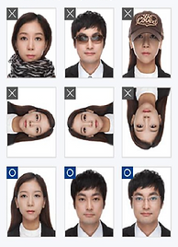
** รบกวนส่งเอกสารทั้งหมดให้แก่เจ้าหน้าที่ทันที หลังจากที่ชำระเงินมัดจำ เนื่องจากเอกสาร K-ETA จะต้องใช้ระยะเวลาในการพิจารณา **
** ทางบริษัทขอสงวนสิทธิ์ในการทำเอกสารตามคิวที่ได้รับเอกสารจากลูกค้าเท่านั้น **
** หากข้อมูลที่ลูกค้าแจ้งมามีความผิดพลาดหรือต้องการจะแก้ไขข้อมูลที่แจ้งเจ้าหน้าที่มา จะต้องดำเนินการกรอกเอกสารใหม่ทั้งหมด ไม่สามารถแก้ไขข้อมูลในระบบ K-ETA ได้ **
** กรุณาให้ข้อมูลตามความเป็นจริงเท่านั้น **

